Nová Škoda Epiq prichádza na Slovensko. Kompaktné elektrické SUV štartuje od 23 890 eur

› Nová Škoda Epiq prichádza na slovenský trh už od 23 890 eur vrátane bonusu 2 300 eur, so sadou zimných kompletov a servisným balíkom Basic na 5 rokov bez obmedzenia kilometrov zdarma.
› Prvých 300 zákazníkov z radov súkromných osôb obdrží v cene vozidla aj univerzálnu nabíjačku 11kW s nabíjacím káblom s priemyselnou zástrčkou 16A/400V a230V typ E/F
› Elektrické kompaktné mestské SUV ponúkne dojazd až 435 km, batožinový priestor s objemom až 475 litrov
› Verzia First Edition prinesie v štandarde Matrix-LED svetlomety, dizajnové prvky v kombinácii oranžovej Navajo a čiernej a zároveň bohatú výbavu, pričom na slovenský trh vstupuje za zvýhodnenú cenu od 37 690 eur vrátane bonusu 2 300 eur

Bratislava, 19. máj 2026 – Škoda Auto Slovensko uvádza na slovenský trh úplne nový model Škoda Epiq, ktorý prináša dostupnú elektromobilitu v segmente kompaktných SUV. Novinka kombinuje moderný dizajn, praktickosť, pokročilé technológie a atraktívnu cenovú ponuku, vďaka ktorej sa stáva jedným z najzaujímavejších elektrických modelov vo svojej kategórii. Novinka na slovenskom trhu štartuje už od 23 890 eur s DPH vrátane uvádzacieho bonusu. Prvé autá sa k slovenským zákazníkom dostanú už začiatkom jesene.
„Nová Škoda Epiq predstavuje ďalší veľmi dôležitý krok v sprístupnení elektromobility širšiemu okruhu slovenských zákazníkov. Kombinuje atraktívny dizajn, kompaktné rozmery vhodné do mesta, praktickosť typickú pre značku Škoda a vyspelé technológie, ktoré zákazníci očakávajú od moderného elektromobilu. Navyše prichádza s mimoriadne atraktívnou štartovacou ponukou vrátane servisného balíka a zimných kompletov zdarma,“ hovorí Michal Pres, vedúci marketingu a produktu v spoločnosti Škoda Auto Slovensko.
Nová Škoda Epiq sa uvádza s atraktívnym bonusom vo výške až 2 300 eur (v kombinácii s výkonom 85 kW a 38,5 kWh batériou), čím sa cena modelu dostala na úroveň 23 890 eur, a to vrátane sady zimných kompletov zdarma a bezplatného servisného balíka Basic na 5 rokov bez obmedzenia počtu kilometrov. Servisný balík Basic zahŕňa prácu aj materiál spojený s pravidelnými servisnými prehliadkami vrátane výmeny brzdovej kvapaliny, peľového filtra, tesniaceho prostriedku na pneumatiky (ak je súčasťou výbavy vozidla) a kontroly vysokonapäťového systému. Prvých 300 zákazníkov z radov súkromných osôb navyše obdrží v cene vozidla aj univerzálnu nabíjačku 11kW s nabíjacím káblom s priemyselnou zástrčkou 16A/400V a230V typ E/F.
Model Epiq bude dostupný s viacerými výkonovými (85 kW, 99 kW a 155 kW) a batériovými (38,5 kWh a 55 kWh) variantmi. Verzia s batériou 55 kWh a výkonom 155 kW ponúkne pôsobivé zrýchlenie z 0-100 km/h za 7,4 sekundy a dojazd až 435 kilometrov podľa WLTP, čo z novinky robí ideálne vozidlo nielen do mesta, ale aj na dlhšie trasy.
Nový Epiq zároveň prináša bohatú výbavu už v štandarde. Slovenskí zákazníci sa môžu tešiť napríklad na množstvo bezpečnostných a asistenčných systémov, LED predné svetlomety a LED zadné svetlá, zadné parkovacie senzory, 5,3-palcov virtuálny kokpit, 13,1-palcový displej infotainment systému, bezkľúčové štartovanie či automatickú klimatizáciu už v základnej výbave. Na trh tiež prichádza First Edition s výkonom 155 kWh a 55 kWh batériou (od 37 690 eur vrátane bonusu), ktorá obsahuje špeciálny poťah interiéru, 20-palcové zliatinové disky, LED-Matrix svetlomety, Full LED zadné svetlá, parkovacie senzory vpredu a vzadu, zadnú parkovaciu kameru, bezkľúčové odomykanie a zamykanie, dvojzónovu automatickú klimatizáciu či prípravu pre funkcie V2L/V2H. Táto bude štandardom aj pre výbavu Selection a voliteľne dostupná pre výbavu Essence. Praktickosť modelu zároveň zdôrazňuje batožinový priestor s objemom až 475 litrov.
Škoda Epiq zároveň prichádza na slovenský trh aj s nadštandardnou starostlivosťou o zákazníka. Súčasťou ponuky je predĺžená záruka na 5 rokov alebo 100 000 kilometrov a záruka na batériu na 8 rokov alebo 160 000 kilometrov. Samozrejmosťou je aj služba Mobility Premium, ktorá zabezpečuje komplexnú asistenciu v prípade nečakaných situácií na cestách.
S novým modelom Epiq pokračuje značka Škoda v rozširovaní svojho portfólia elektromobilov a zároveň potvrdzuje ambíciu prinášať elektromobilitu širšiemu okruhu zákazníkov – bez kompromisov v oblasti priestoru, technológií či každodennej využiteľnosti.
Viac informácií nájdete na www.skoda-auto.sk alebo v sieti autorizovaných dílerov značky Škoda.

Pre ďalšie informácie, prosím, kontaktujte:
Zuzana Kubíková, PR manager Škoda Auto Slovensko s.r.o.
M: +421 904 701 339
zuzana.kubikova2@skoda-auto.sk


 | /SkodaAutoSK |  | /SkodaAutoSK

Fotografie k téme:
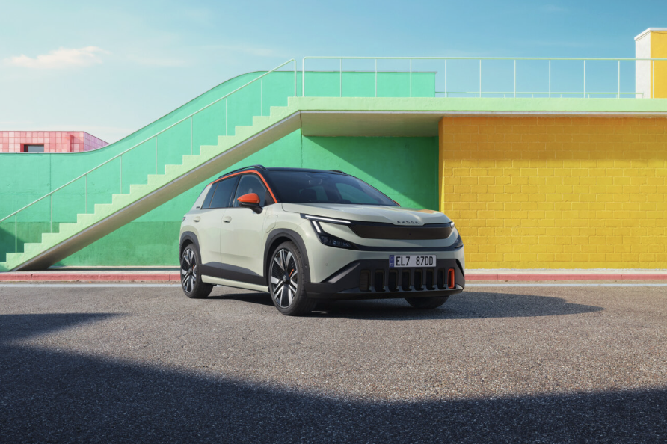 | Nová Škoda Epiq prichádza na Slovensko. Kompaktné elektrické SUV štartuje od 23 890 eur  Škoda Auto Slovensko uvádza na slovenský trh nový model Škoda Epiq, ktorý prináša dostupnú elektromobilitu v segmente kompaktných SUV. Novinka kombinuje moderný dizajn, praktickosť, pokročilé technológie a atraktívnu cenovú ponuku, vďaka ktorej sa stáva jedným z najzaujímavejších elektrických modelov vo svojej kategórii. Novinka na slovenskom trhu štartuje už od 23 890 eur s DPH vrátane uvádzacieho bonusu a ďalších benefitov..  Download Zdroj: Škoda Auto

Škoda Auto
› sa v novom desaťročí úspešne riadi stratégiou „Next Level Škoda Strategy“;
› sa usiluje o to, aby sa do konca dekády zaradila medzi tri najpredávanejšie značky v Európe tým, že zákazníkom ponúka to najlepšie z oboch svetov prostredníctvom radu atraktívnych modelov s plne elektrickými, hybridnými a spaľovacími pohonnými jednotkami;
› efektívne využíva potenciál na dôležitých rastových trhoch ako je India a severná Afrika, Vietnam a región ASEAN;
› v súčasnosti zákazníkom ponúka 12 modelových radov osobných automobilov: Fabia, Scala, Octavia, Superb, Kamiq, Karoq, Kodiaq, Elroq, Enyaq, Slavia, Kylaq a Kushaq;
› v roku 2025 dodala zákazníkom po celom svete viac ako 1 040 000 vozidiel;
› je už viac ako 30 rokov súčasťou koncernu Volkswagen, jedného z globálne najúspešnejších výrobcov automobilov;
› je súčasťou Brand Group CORE, organizačnej fúzie objemových značiek koncernu Volkswagen, ktorej cieľom je dosiahnutie spoločného rastu a významné zvýšenie celkovej efektivity všetkých piatich objemových značiek;
› samostatne vyvíja a vyrába komponenty ako batériové systémy pre platformu MEB, motory a prevodovky pre ďalšie značky koncernu Volkswagen;
› prevádzkuje tri výrobné závody v Českej republike, má výrobné kapacity v Číne, na Slovensku a v Indii, väčšinou prostredníctvom koncernových partnerstiev, ďalej taktiež na Ukrajine v spolupráci s lokálnym partnerom;
› celosvetovo zamestnáva viac než 40 000 ľudí a je aktívna na viac ako 100 trhoch.

